科研论文发表、交流保密审查表
编号：BMB-LWSC-
申请人 | 荆瑜琳 | 所在单位 | 电子科技大学计算机科学与工程学院（网络空间安全学院）
题目 | 一种基于决策的视频模型黑盒对抗攻击算法
发表刊物  或  交流范围 | 电子科技大学学报
申请人  承诺 | 本人承诺本论文不涉密  签名：  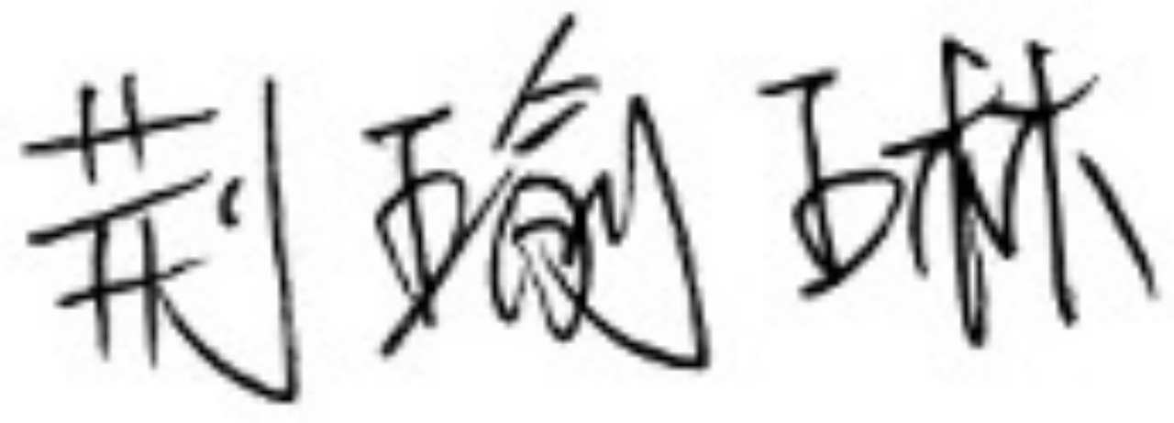  年 月 日
研究生导师审查意见 | 本论文不涉密  签名：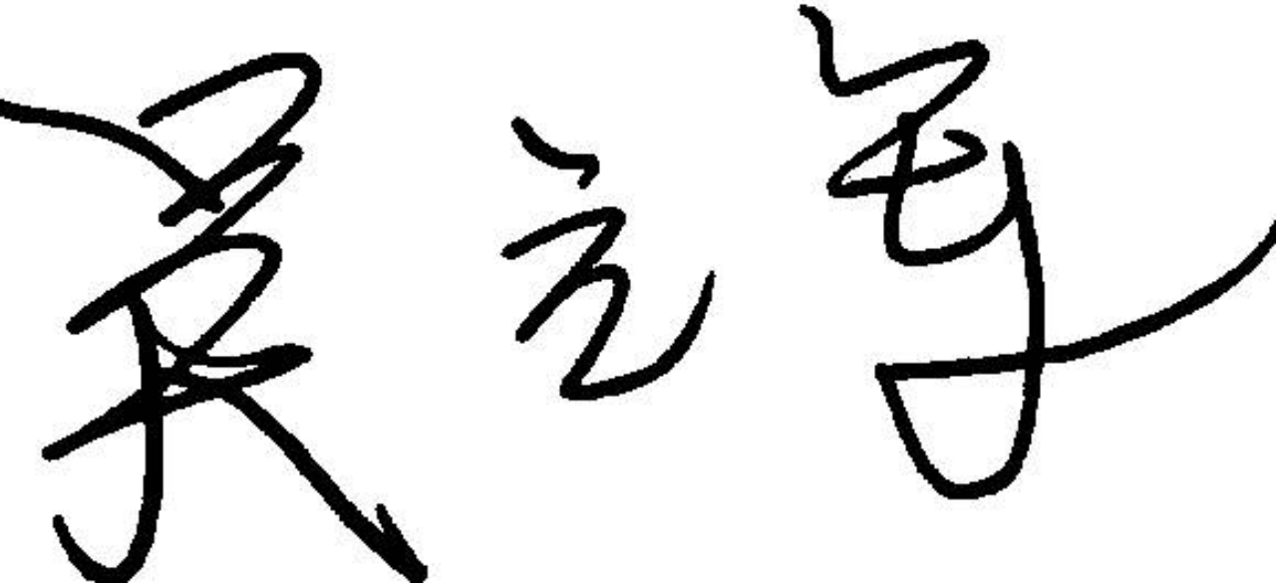  年 月 日
单位定密责任人意见 | 签名（盖章）：  年 月 日
保密办备案意见 | 签名（盖章）：  年 月 日
备注
备注：1.完成该表审查程序后，各单位应将本表复印留存备案。2.若对方单位要求保密办出具证明，则需要保密办备案，编号由保密办填写。

